ATIVIDADES DE CLASSE
NOME:_____________________________________________

- OBSERVE AS IMAGENS ABAIXO E PINTE, EM CADA FILEIRA, O DESENHO QUE É DIFERENTE.

2. VEJA MAIS ESTE VÍRUS... PINTE O CONJUNTO ONDE HÁ MAIS ELEMENTOS.
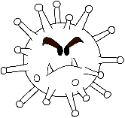

- DURANTE ESTE PERÍODO É MUITO IMPORTANTE CADA UM FICAR NA SUA CASA!
OBSERVE COMO FOI FEITO O DESENHO DA CASA DO BETO.
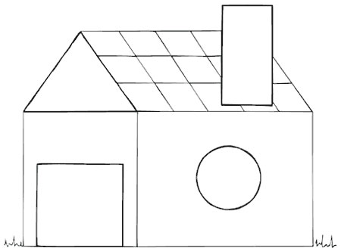

COLORA A CENA ACIMA DE ACORDO COM A LEGENDA:

VERDE

VERMELHO
AZUL

AMARELO

- AGORA É A SUA VEZ DE DESENHAR A SUA CASA NO ESPAÇO ABAIXO. CAPRICHA!

- COM AS FORMAS GEOMÉTRICAS PODEMOS FAZER VÁRIOS DESENHOS LEGAIS. NA IMAGEM ABAIXO QUANTAS FORMAS GEOMÉTRICAS VOCÊ CONSEGUE ENCONTRAR? COMPLETE A QUANTIDADE NOS ESPAÇOS E PINTE DE ACORDO COM A LEGENDA ABAIXO.

VERMELHO

VERDE
AMARELO

AZUL

TRIÂNGULOS
RETÂNGULOS
CÍRCULOS
QUADRADOS

- CONTE QUANTAS FIGURAS TEM EM CADA CONJUNTO E PINTE O QUADRINHO COM O NÚMERO CORRESPONDENTE.

